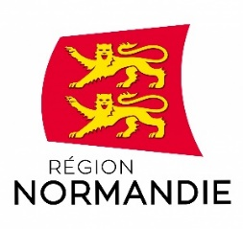 | 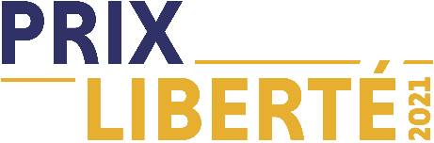 | 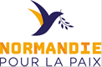
Le 5 février 2021
Prix Liberté 2021 : le jury dévoilera le nom des trois finalistes le 13 février
Manifestation originale en faveur de la Liberté dans le monde, créée en 2019 par la Région Normandie en partenariat avec l’Institut International des Droits de l’Homme et de la paix, les autorités académiques de Normandie et le réseau Canopé, le Prix Liberté met à l’honneur une personne ou une organisation engagée dans la défense des libertés dans le monde. Le jury national et international débattra du 10 au 13 février 2021 en visioconférence pour nommer trois finalistes parmi 370 propositions reçues.

La singularité du Prix réside dans le fait que les jeunes sont les acteurs d’un bout à l’autre du dispositif, grâce à un programme pédagogique mis en œuvre à chacune des étapes. Des propositions soumises au jury international jusqu’à la désignation finale du Prix Liberté, le processus de sélection se déroule en trois temps.

La seconde étape se déroulera du 10 au 13 février 2021. Les délibérations du jury international composé de 30 jeunes - de 15 à 25 ans de 17 nationalités - se réunira en visioconférence cette année pour étudier les 370 propositions et retenir trois personnes ou organisations. Pour cette troisième édition, la Présidente du jury est Nadia Khiari, dessinatrice tunisienne, connue pour son personnage Willis from Tunis. Le dessinateur de presse Yacine Ait Kaci, dit YAK et Emmanuel Davidenkoff, Directeur adjoint de la rédaction du Monde, avaient présidé le jury du Prix Liberté respectivement en 2019 et 2020.

Puis, la troisième étape se tiendra du 15 mars au 25 avril 2021, avec un vote en ligne ouvert aux jeunes du monde entier pour élire le Prix Liberté parmi les trois finalistes choisis auparavant par le jury international.

Le troisième Prix Liberté sera remis le 3 juin 2021 à l’Abbaye-aux-Dames à Caen. Comme chaque année, la cérémonie se déroulera dans le cadre du Forum mondial Normandie pour la Paix. La personnalité choisie recevra alors le Trophée Liberté, une œuvre conçue et réalisée par des lycéens et apprentis de Normandie, ainsi qu’un chèque de 25 000 euros pour la cause défendue.

Dans un premier temps, jusqu'au 18 janvier 2021, l’appel "Notre Prix Liberté 2021" a connu un réel engouement de la part des 15-25 ans invités à proposer des personnes ou des organisations engagées pour leur combat pour la Liberté. 370 propositions ont été reçues contre 238 l’an dernier dont 50 de jeunes internationaux contre 13 en 2020. A l’international, 18 pays sont représentés : Allemagne, Bénin, Canada, Colombie, Espagne, Etats-Unis, Inde, Italie, Kenya, Népal, Niger, Nigeria, Pakistan, République Démocratique du Congo, Rwanda, Tanzanie, Tunisie, Uruguay.

« Apprendre aux jeunes à être des acteurs de la liberté et du respect des droits de l'Homme, c'est ce que nous souhaitons en leur demandant de proposer au vote de leurs pairs des personnalités emblématiques de leurs idéaux. La remise du Prix Liberté se veut un temps fort du Forum Normandie pour la Paix et symbolique de passage de témoin entre générations » déclare Hervé Morin, Président de la Région Normandie.

En 2019, les jeunes ont remis le Prix Liberté à la jeune militante suédoise Greta Thunberg pour son combat en faveur de la justice climatique, et en 2020 le prix Liberté fut attribué à Loujain AlHathloul, actuellement emprisonnée en Arabie Saoudite, pour son combat en faveur des droits des femmes dans son pays.

Lors des deux éditions précédentes, les jeunes ont remis le Prix Liberté en 2019 à la jeune militante suédoise Greta Thunberg pour son combat en faveur de la justice climatique. En 2020, le prix Liberté fut attribué à Loujain AlHathloul, actuellement emprisonnée en Arabie Saoudite, pour son combat en faveur des droits des femmes dans son pays.

En Normandie, l’Institut International des droits de l’Homme et de la paix, en partenariat avec l’Académie de Normandie et le Réseau Canopé, intervient dans les classes pour aborder avec les élèves les questions autour de la liberté, de la citoyenneté et de l’engagement. Les enseignants et formateurs accompagnent les élèves dans le choix des personnes et organisations proposées pour le Prix Liberté ainsi que dans le développement de leur esprit critique.

Toutes les informations sur prixliberte.normandie.fr

Contact presse : Emmanuelle Tirilly - emmanuelle.tirilly@normandie.fr – 02 31 06 98 85 – 06 13 99 87 28

